**监考员考务通使用培训说明**

本次考务通重点使用的功能有监考老师签到、考生入场验证、现场缺考确认与上报。

**一、设备介绍**

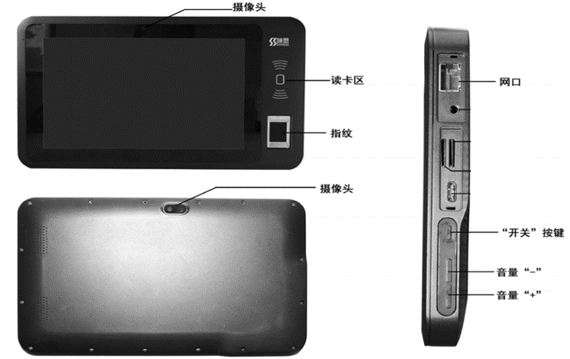

**图1**

**二、考务通启动**

**1、点击圆形图标**

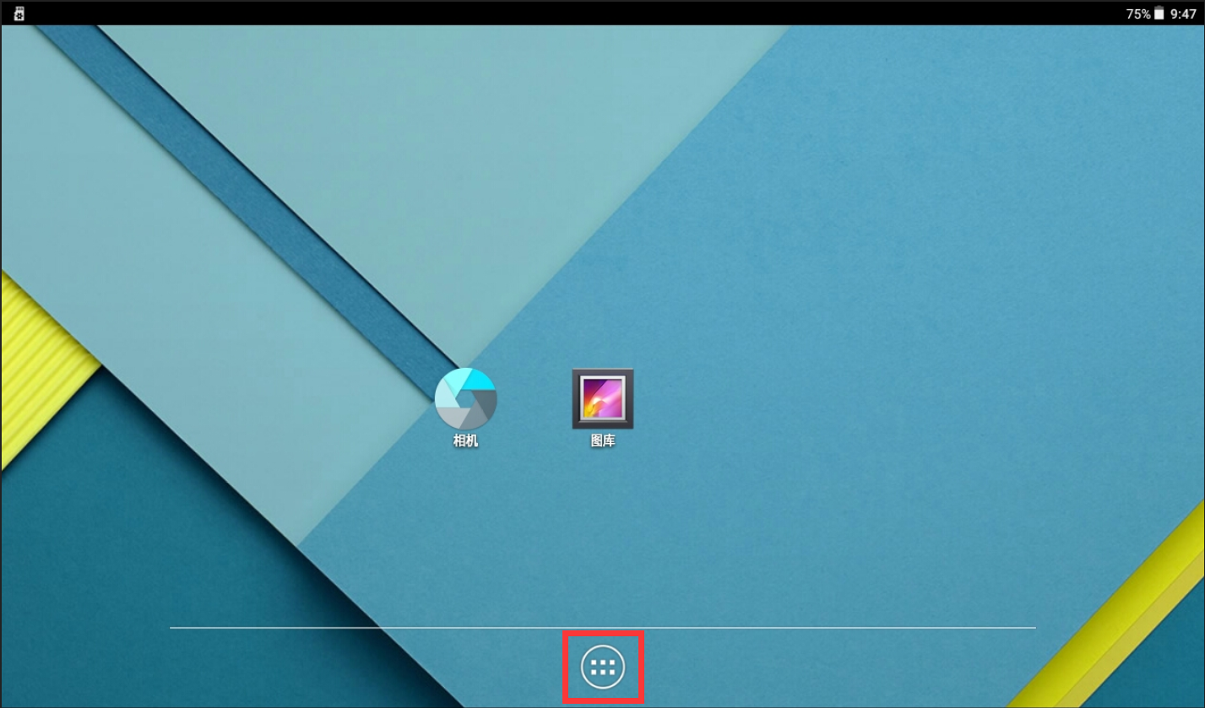

**图2**

**2、点击“身份核验”**

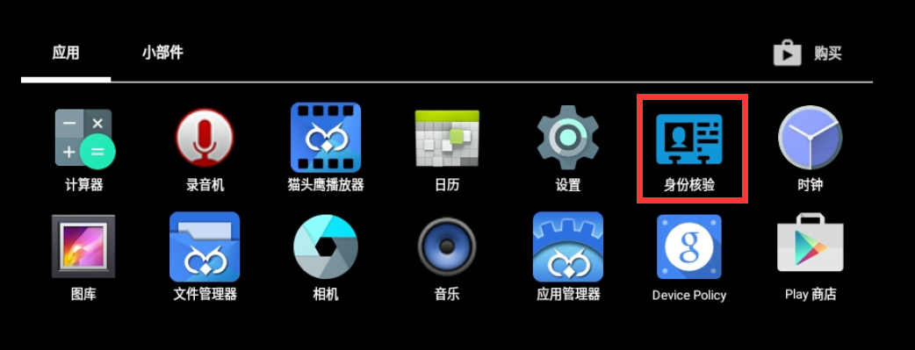

**图3**

**3、等待身份核验初始化完成后进入主界面**

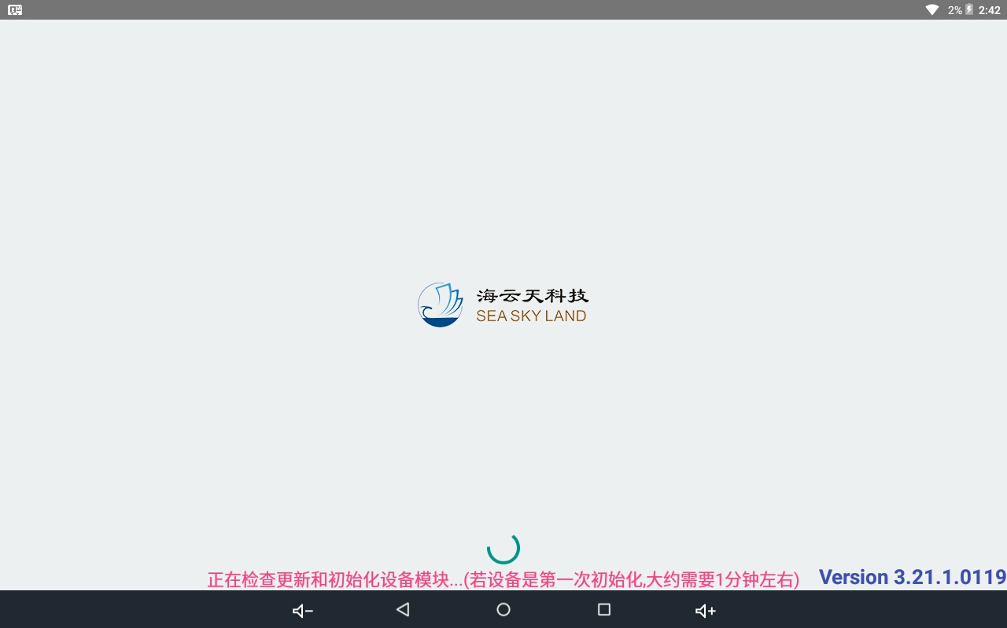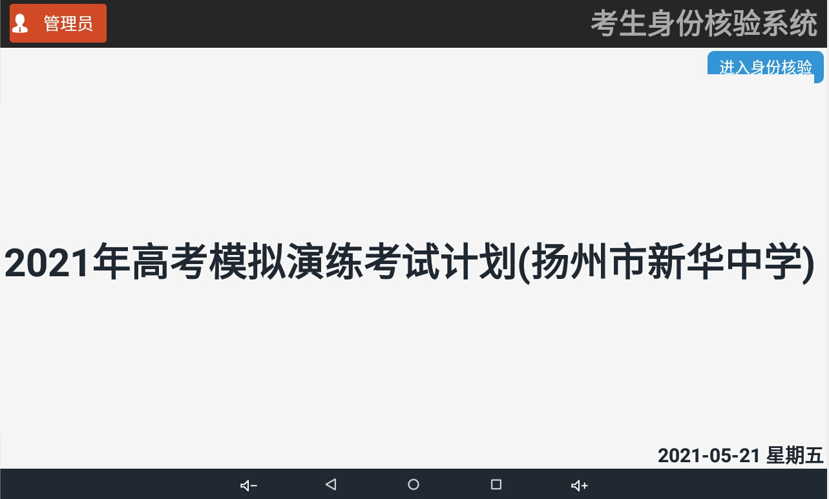

**图4**

**三、监考员签到**

1、点击按钮“**进入身份核验**”，弹出选择场次、考场的界面，系统会自动选择和当前时间所匹配的场次，点击“**确定**”进入签到界面，当有监考员编排数据时，监考员直接刷身份证或进行手工签到即可。

若选择的场次不是当前时间所应选的场次，系统会提示“**当前所选择的[XX场次]考试时间与当前时间不符合，确认是否继续？**”的提示后，请点击“**取消**”，然后选择正确的场次。

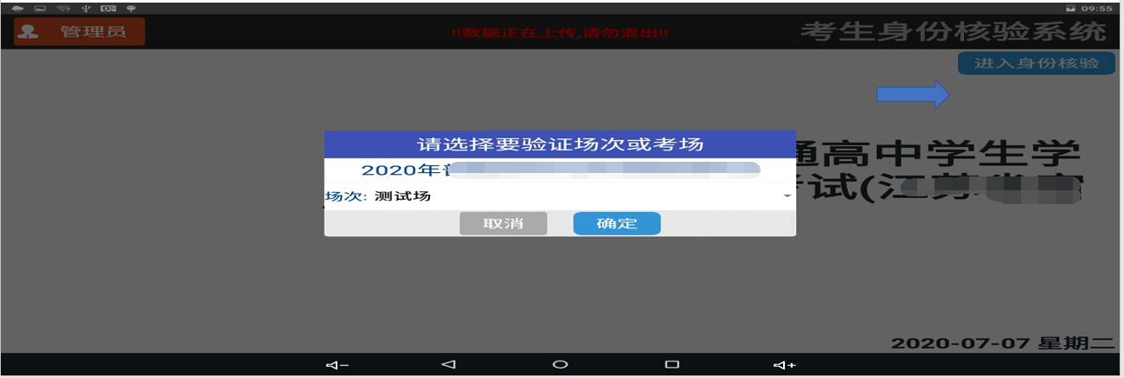

**图5**

2、在终端读卡区域刷身份证或点击“手工签到”输入身份证号即可完成签到。监考员签到信息列表即可显示签到信息。

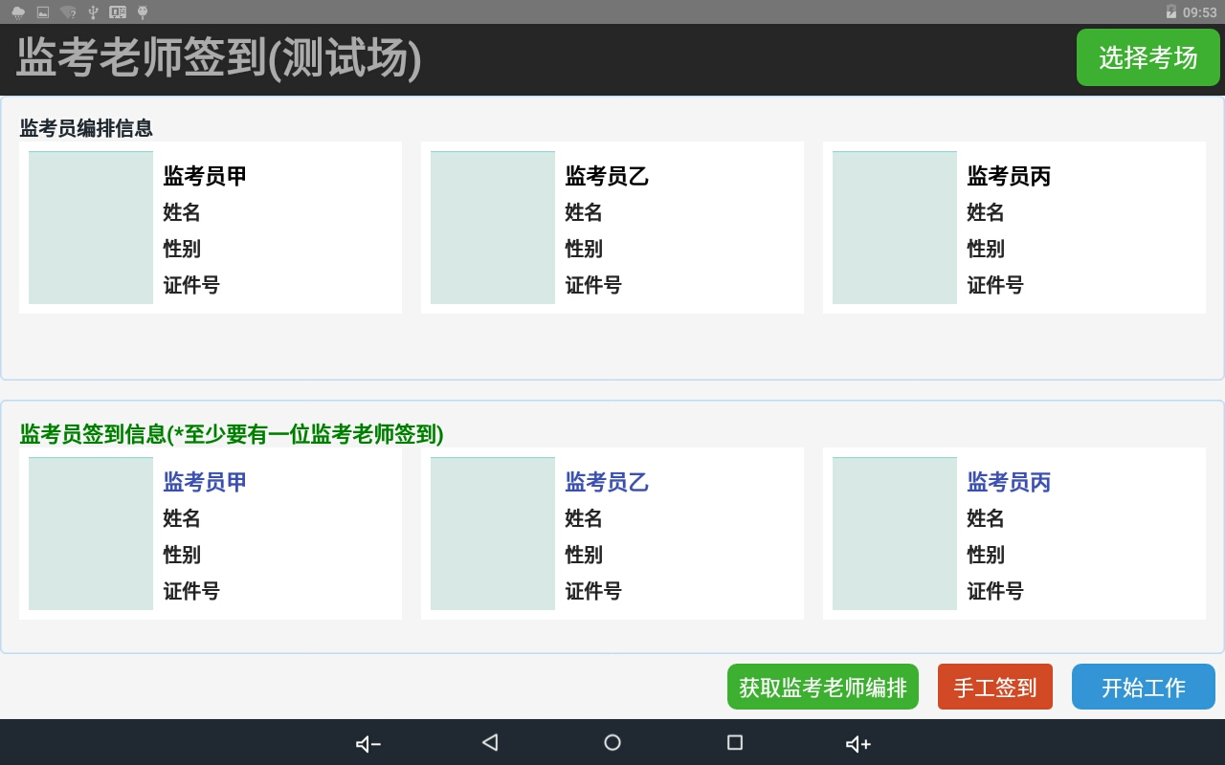

**图6**

1. **\*重要变化：**
2. **在进行签到之前要先选择考场再签到;**
3. **每个考场至少要有一位监考老师签到后才能点击“开始工作”按钮进行考生 的身份认证工作。**

**四、考生入场验证**

**监考进入考场后，首先要将考场内专用网线插入考务通上的网线插口，网络连接成功考务通网线插口指示灯会亮。考务通设备要摆放平稳，摆放位置注意避免考生检查时反光。尽量保证摄像头只出现一位考生。**

在考生入场验证时，使用身份验证功能对考生进行核验。验证流程为先刷身份证然后进行人脸比对。验证不通过考生，监考老师人工核验后让考生入座考试。流程如图8所示。

**\*重要变化：人脸比对不通过的考生需要在终端上进行人工审核的操作。**

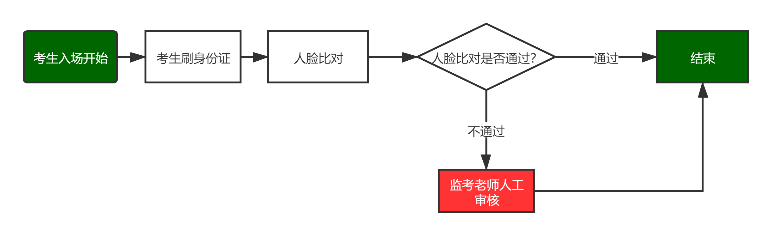

**图8**

**1、有二代身份证考生**

考生手持身份证进入考场进行身份验证，在终端读卡区域刷身份证后进入人脸比对界面(图8和图9所示)，系统自动对考生进行人脸比对，验证完成后进入考场考试。

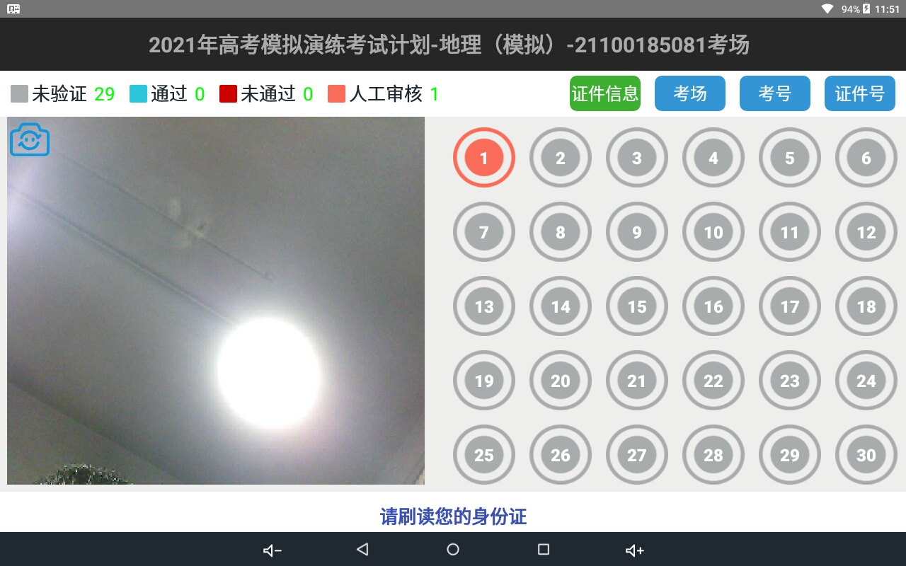

**图8**

**2、无证考生（指用临时身份证或身份证芯片无法识别）**

当考生用临时身份证进场或身份证芯片无法识别时，监考老师可通过座位号、考号定位考生后进行人脸比对。推荐通过座位号定位考生。如图9所示：

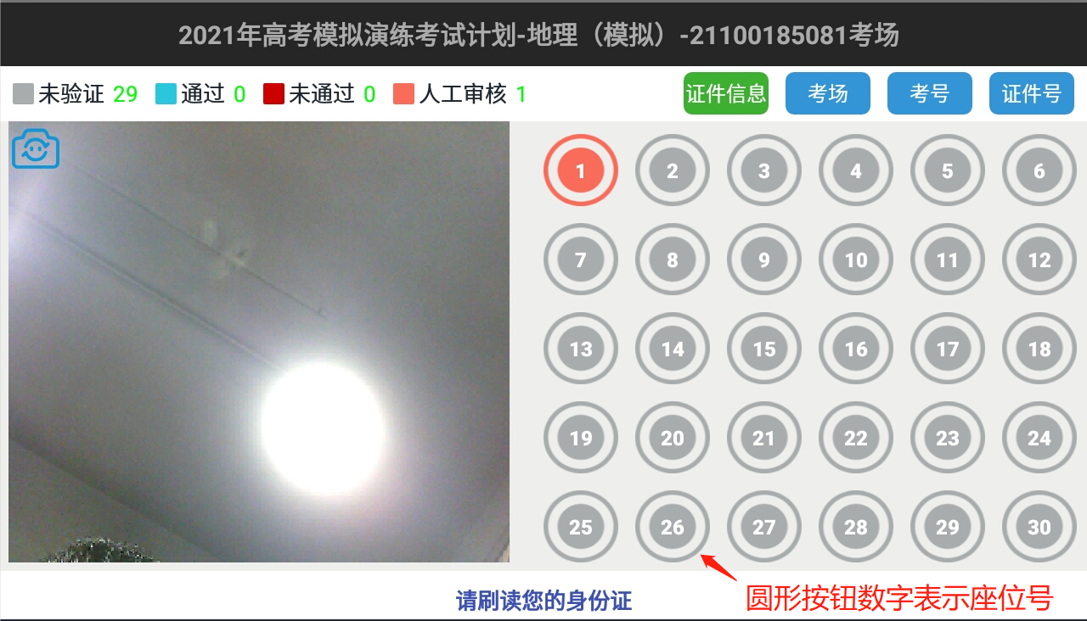

**图9**

1. 如比对不通过，监考老师应先审核考生相关证件是否为本人参考，再在身份核验系统上进行人工审核（如图10和11所示），然后让该考生入座考试。

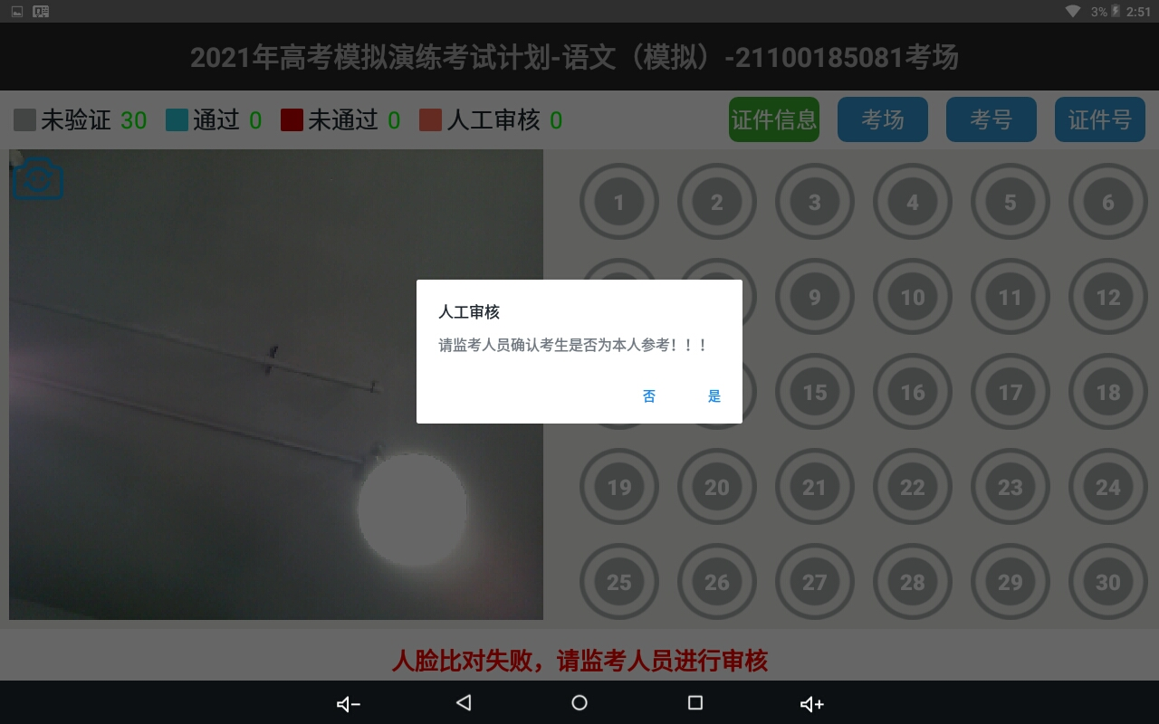

图10

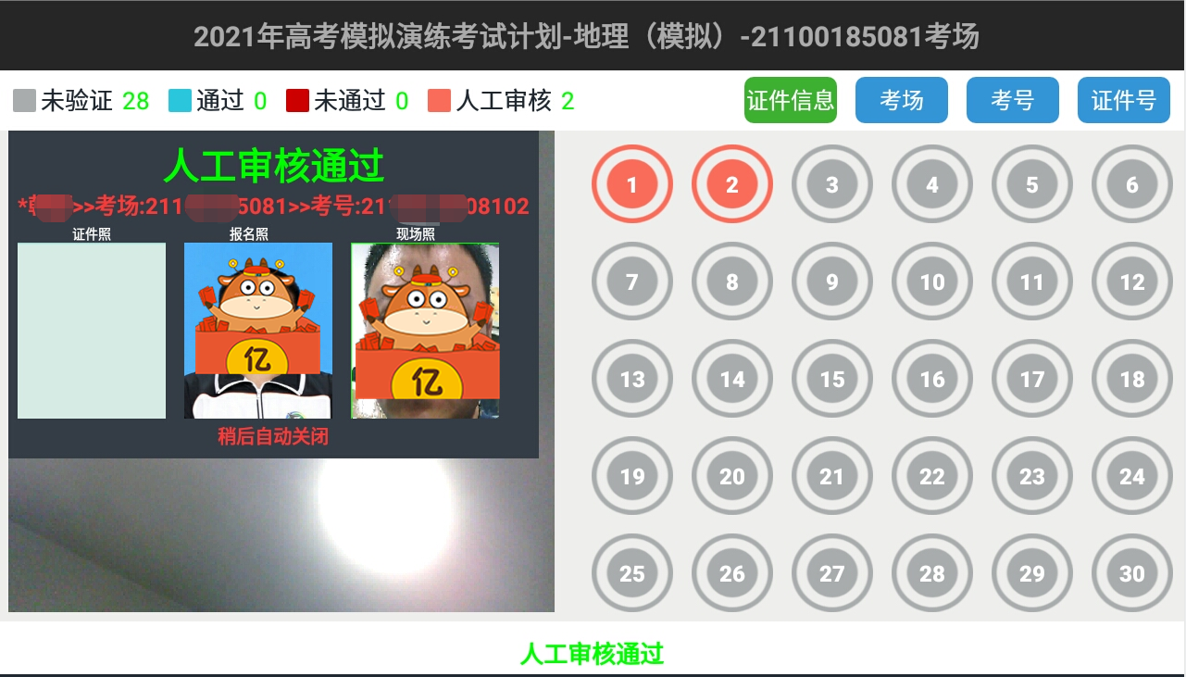

图11

**五、缺考登记与上报**

1、进入现场缺考界面。

第一步：验证结束后，点击底部三角形按钮退出考生验证界面；

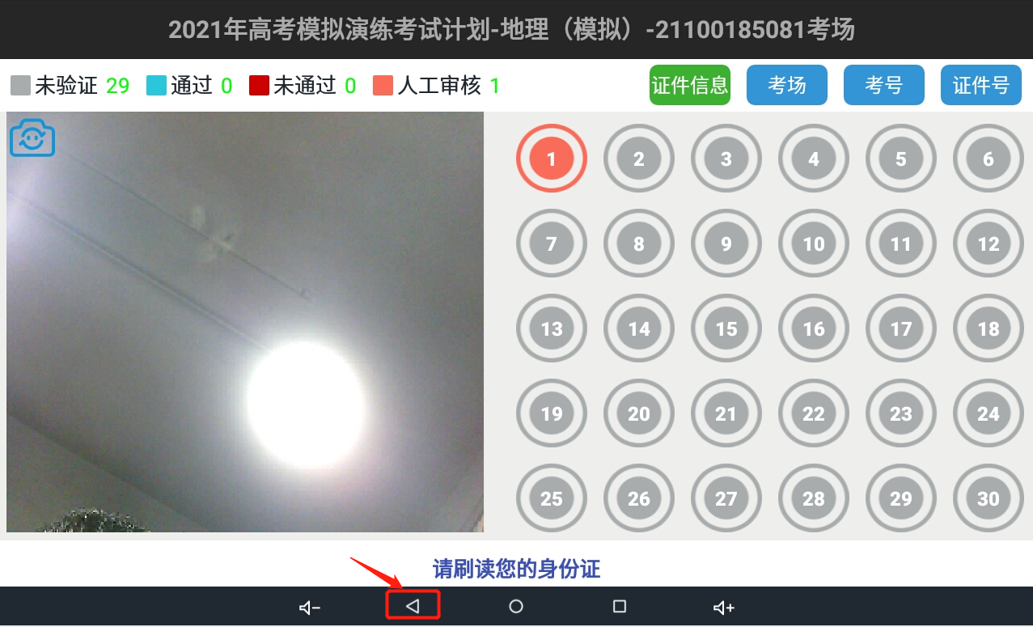

第二步：点击底部“**现场缺考**”按钮，进入现场缺考界面。

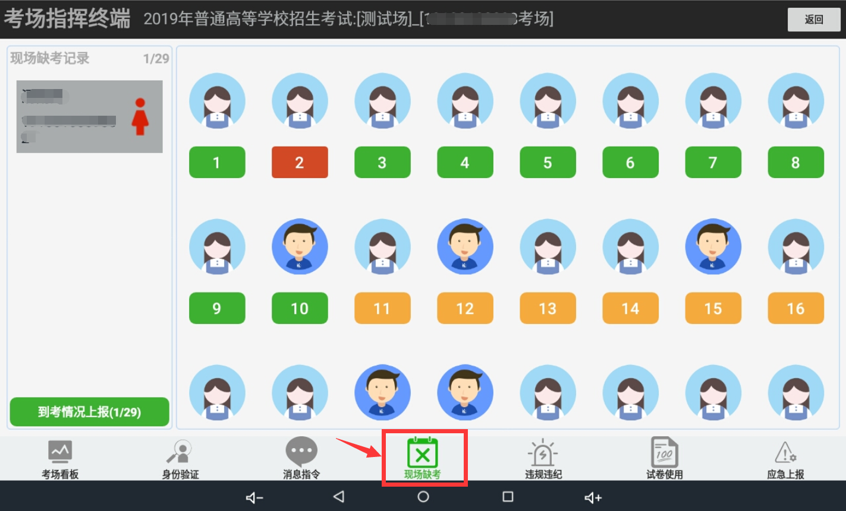

2、确认缺考。点击右边列表中的橘黄色座位号按钮（座位号**绿色代表已验证**，**红色代表已确认缺考**，**黄色代表待确认缺考**），在弹出的对话框中点击“**确认缺考**”，左侧列表即显示已确人缺考的考生信息。

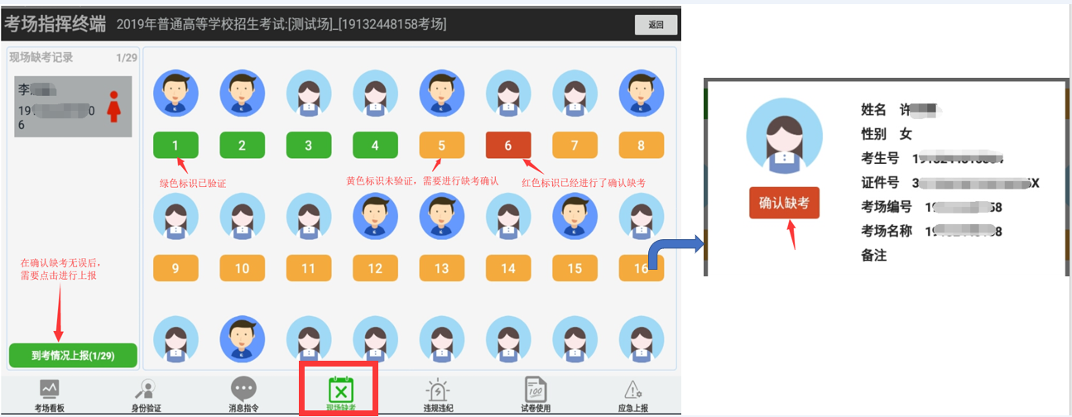

**图14**

3、取消缺考。当缺考登记错误时，可点击左边列表的考生，在弹出的对话框中点击“**取消缺考**”。

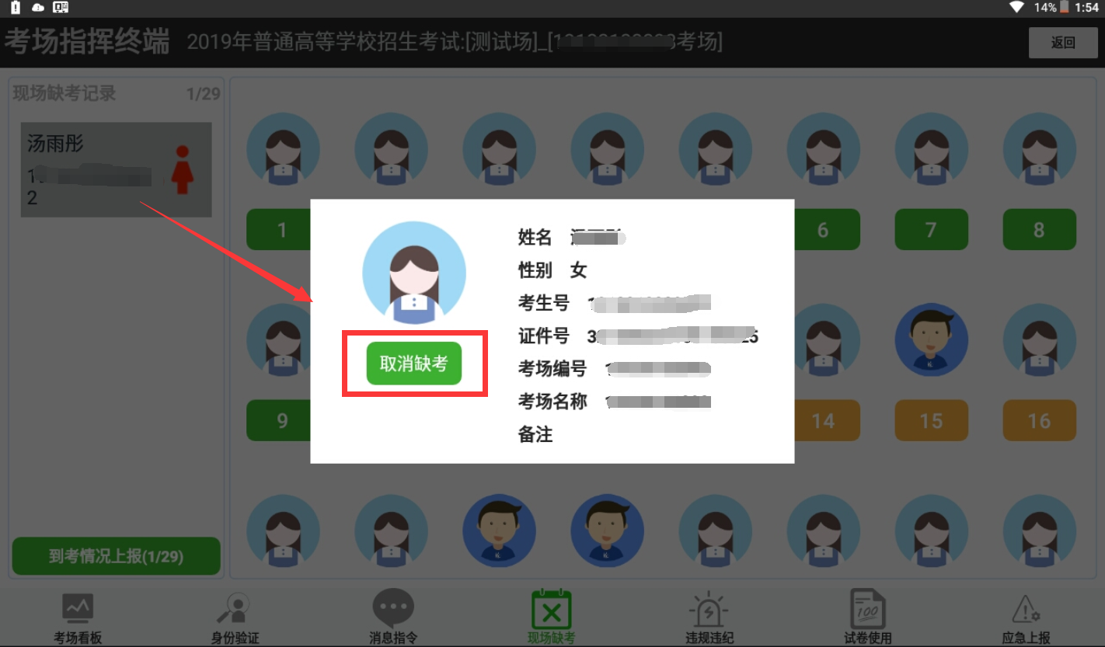

4、到考情况上报。缺考确认登记完成后，点击“**到考情况上报**”，在弹出的对话框中，点击“**确定上报**”。

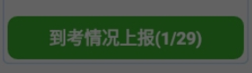

**六、考生不得入场后，返回如图15所示界面，看顶部有无 “您有未上传的数据！！！”的提示。若无，即可将考务通关机；若有，等待提示消失后，即可将考务通关机。**

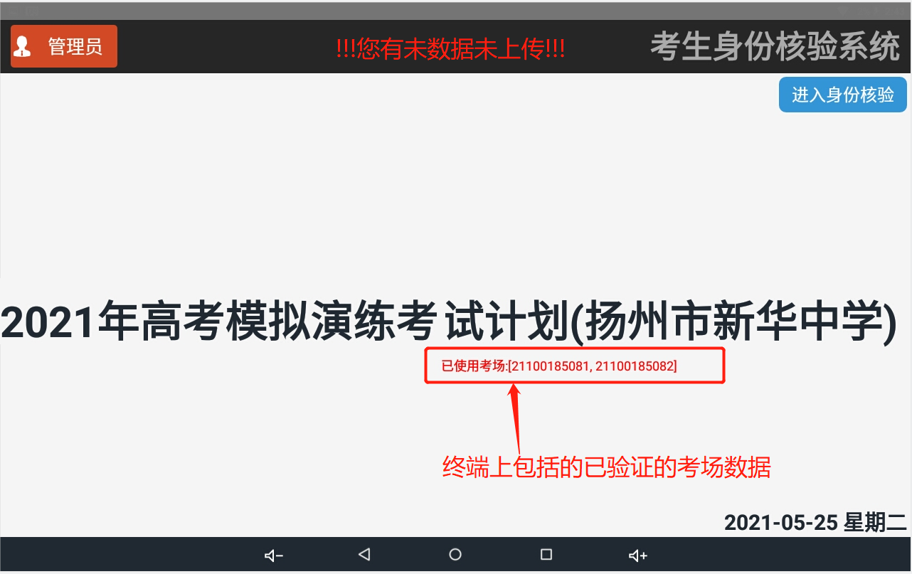

**图15**